**2024年6月份校领导、行政每日现场陪餐照片**

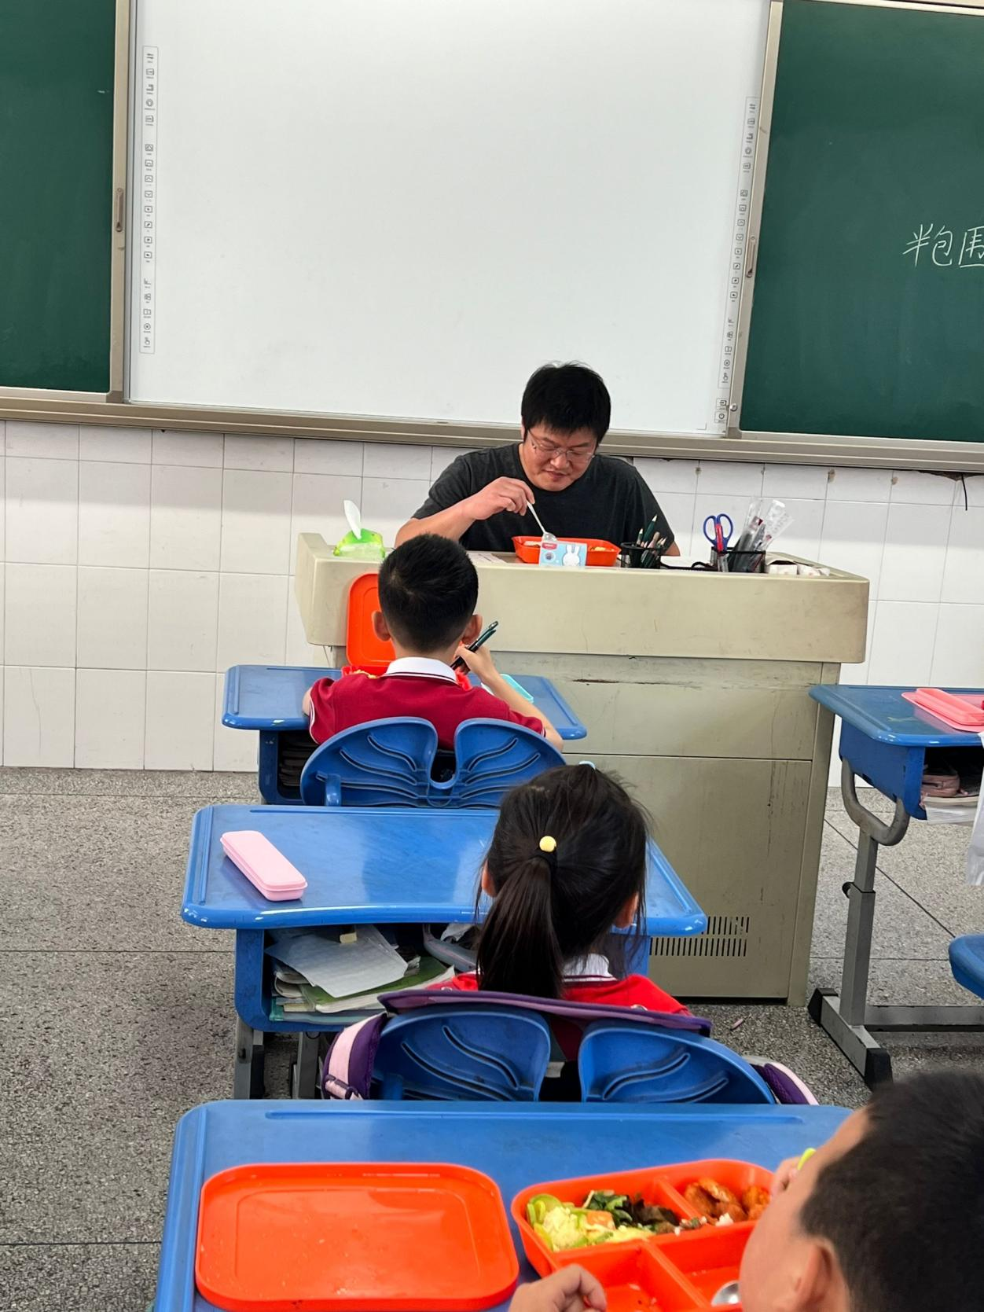

陪餐时间：6月3日 陪餐人员：学校行政

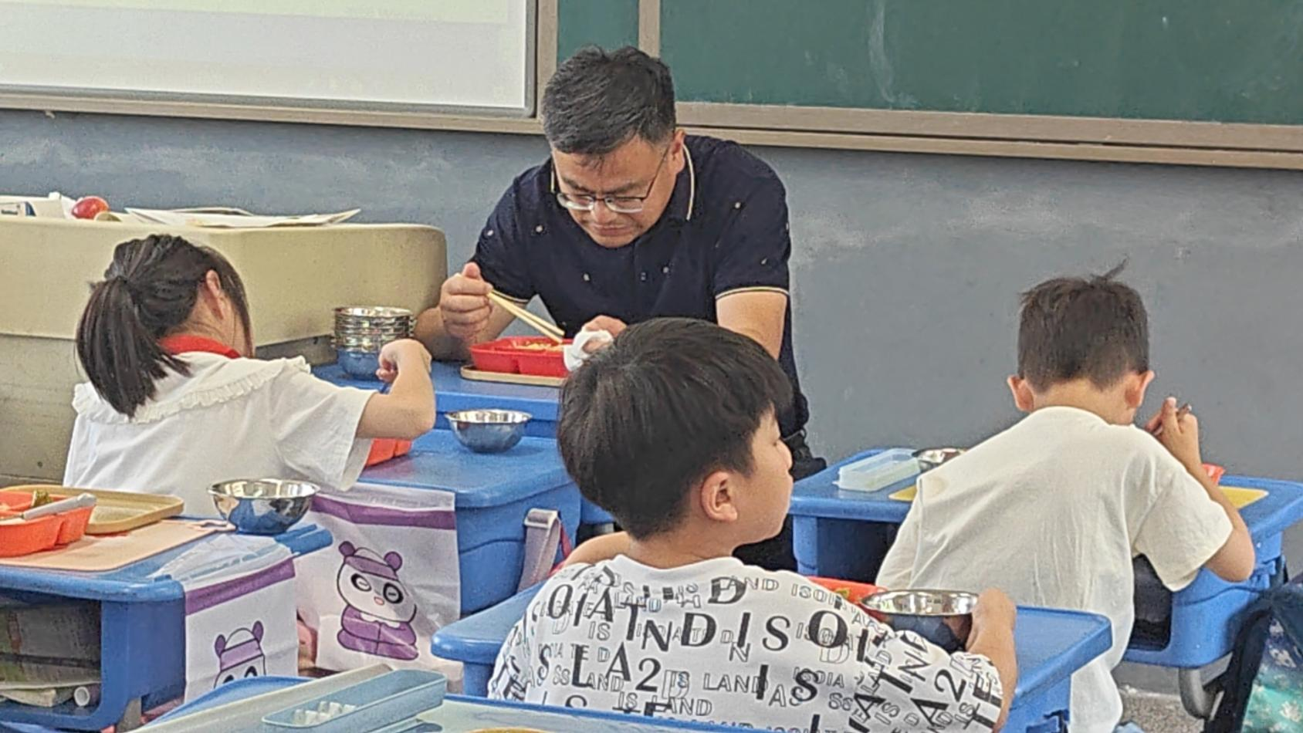

陪餐时间：6月4日 陪餐人员：学校领导

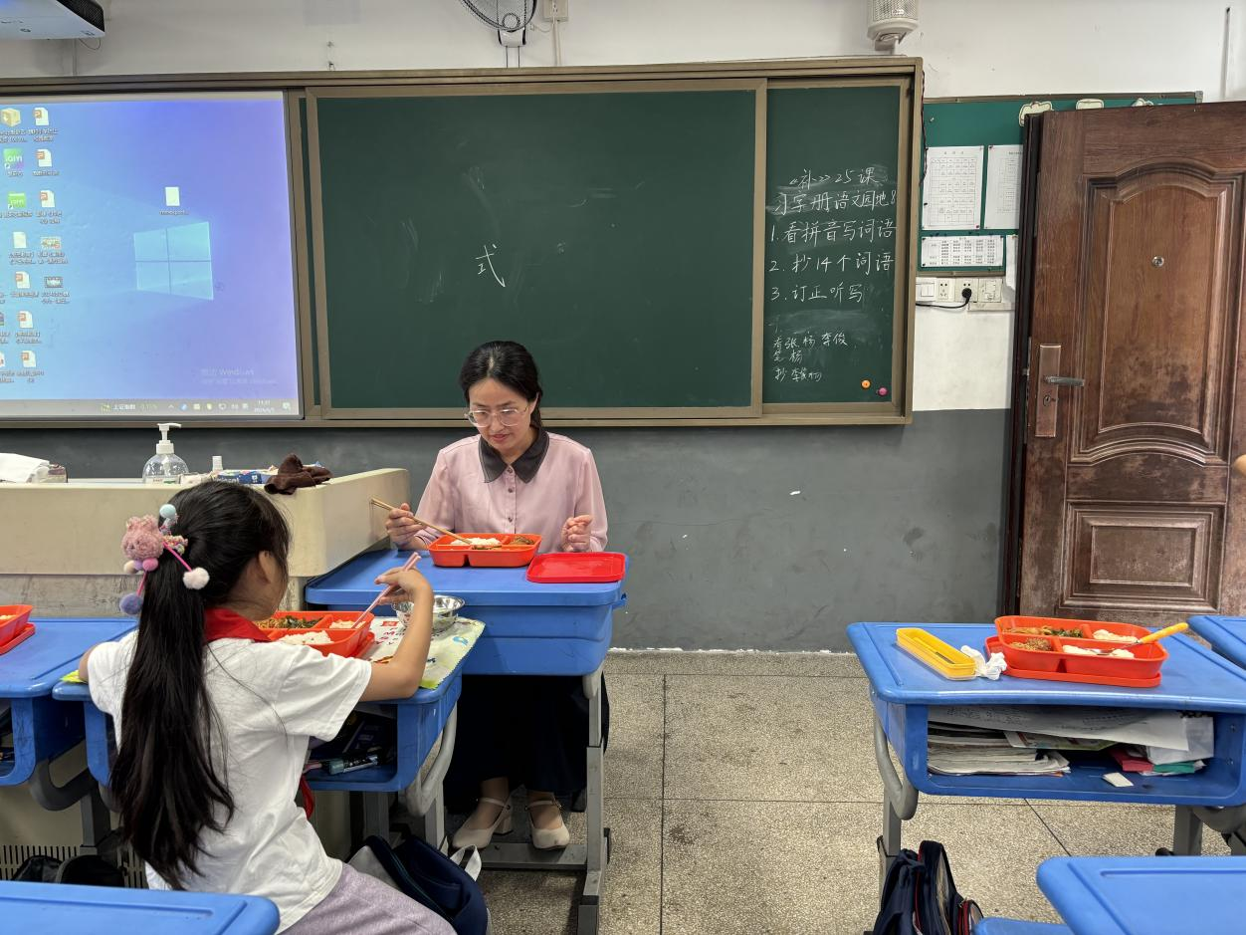

陪餐时间：6月5日 陪餐人员：学校领导

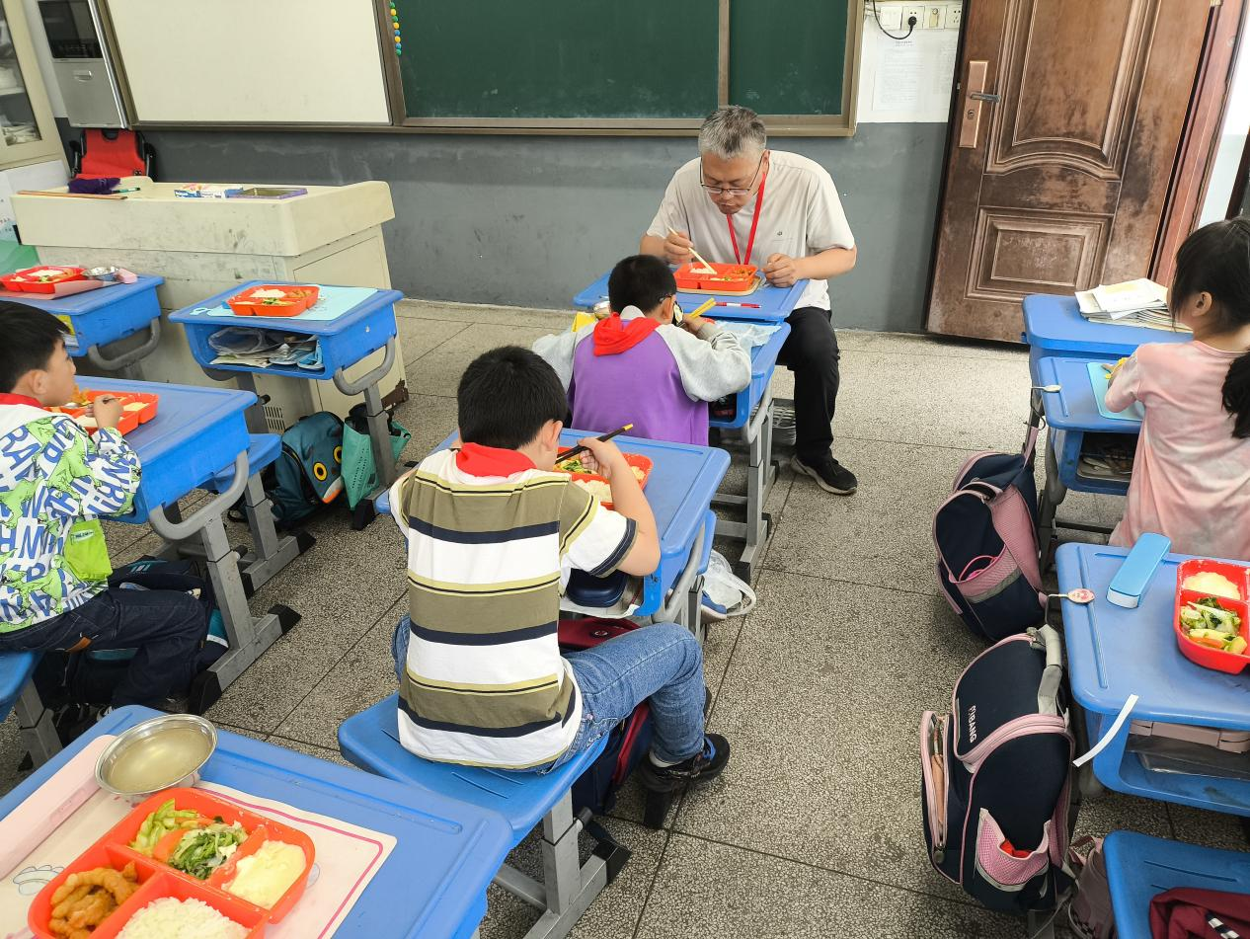

陪餐时间：6月6日 陪餐人员：学校行政

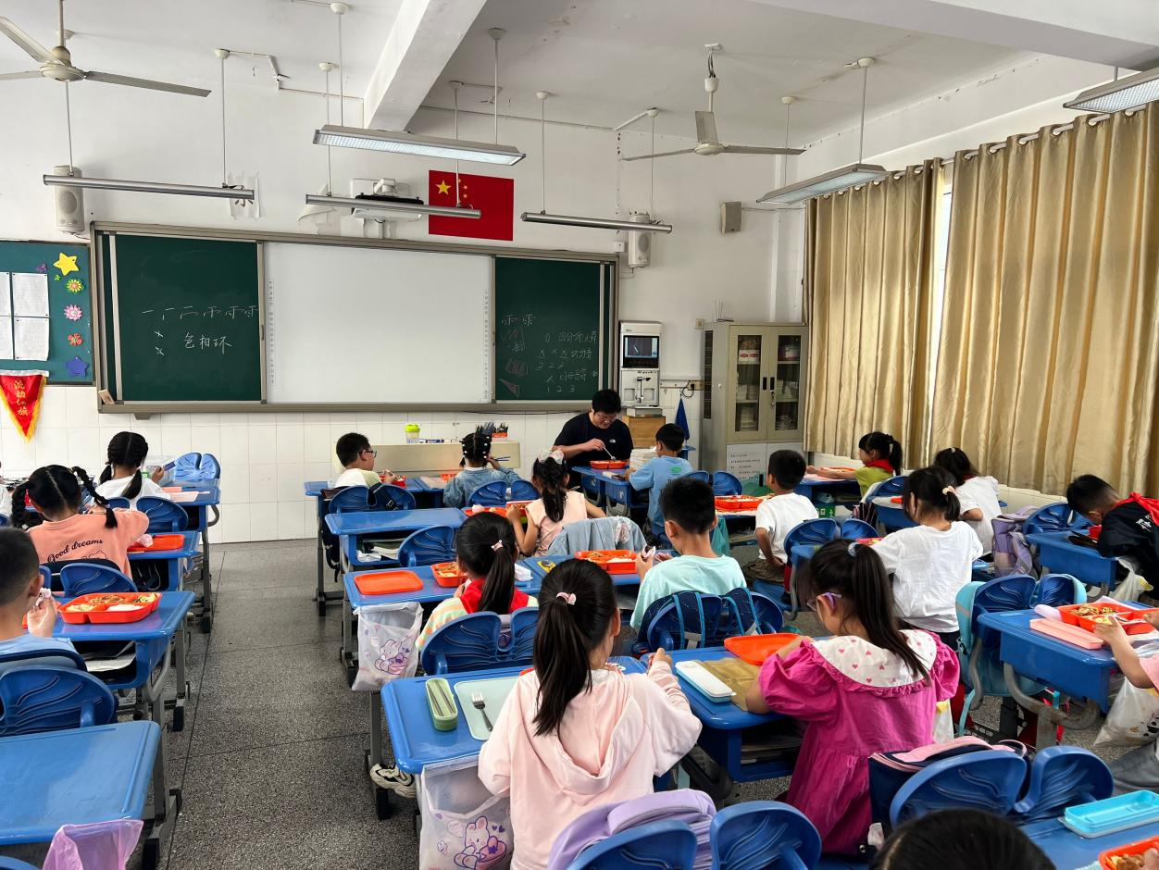

陪餐时间：6月7日 陪餐人员：学校行政

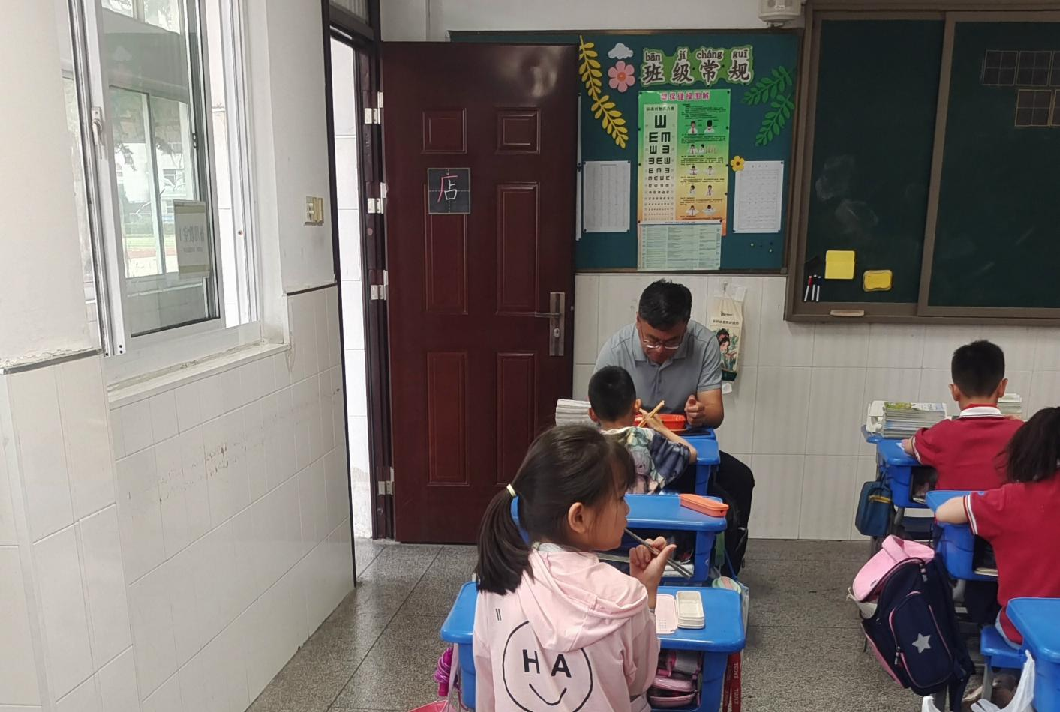

陪餐时间：6月11日 陪餐人员：学校领导

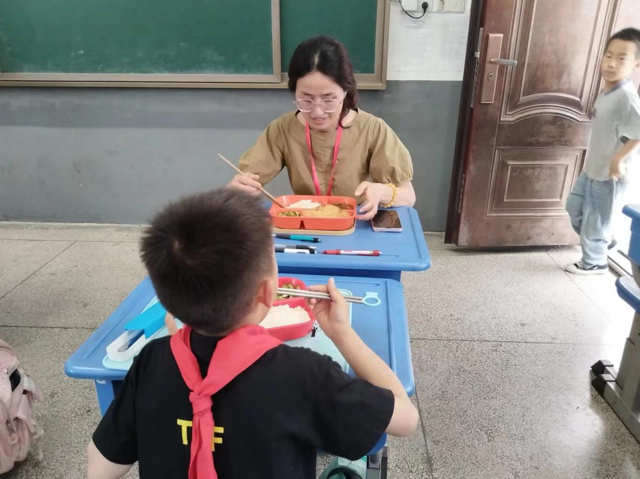

陪餐时间：6月12日 陪餐人员：学校领导

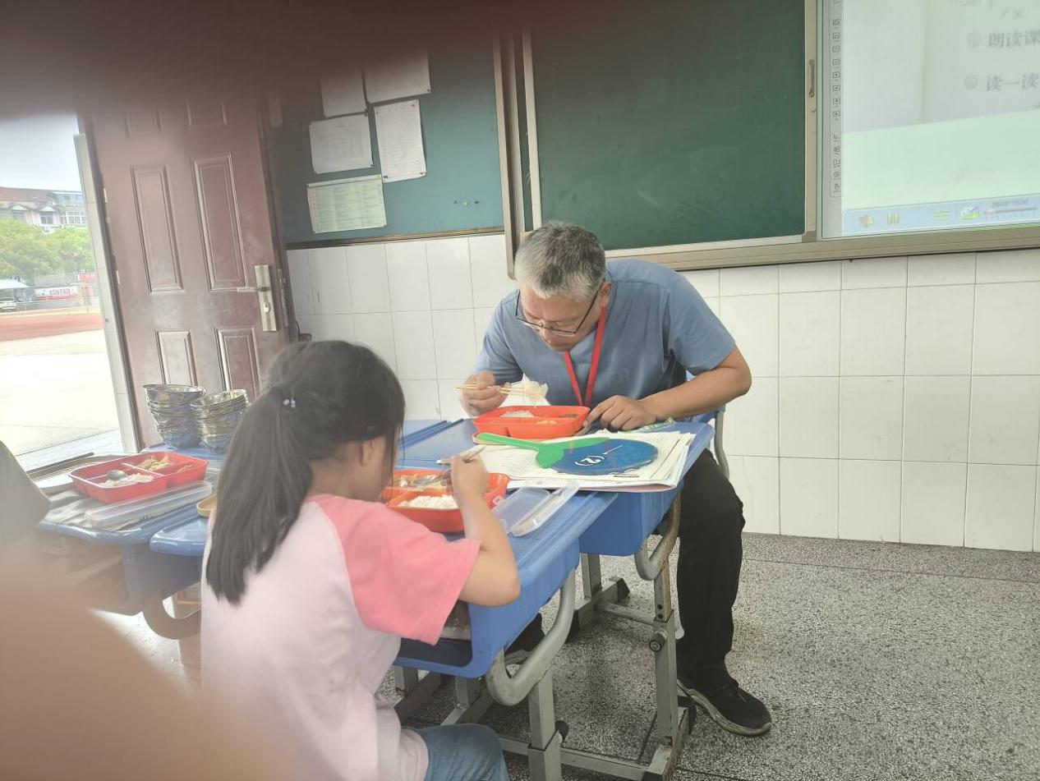

陪餐时间：6月13日 陪餐人员：学校行政

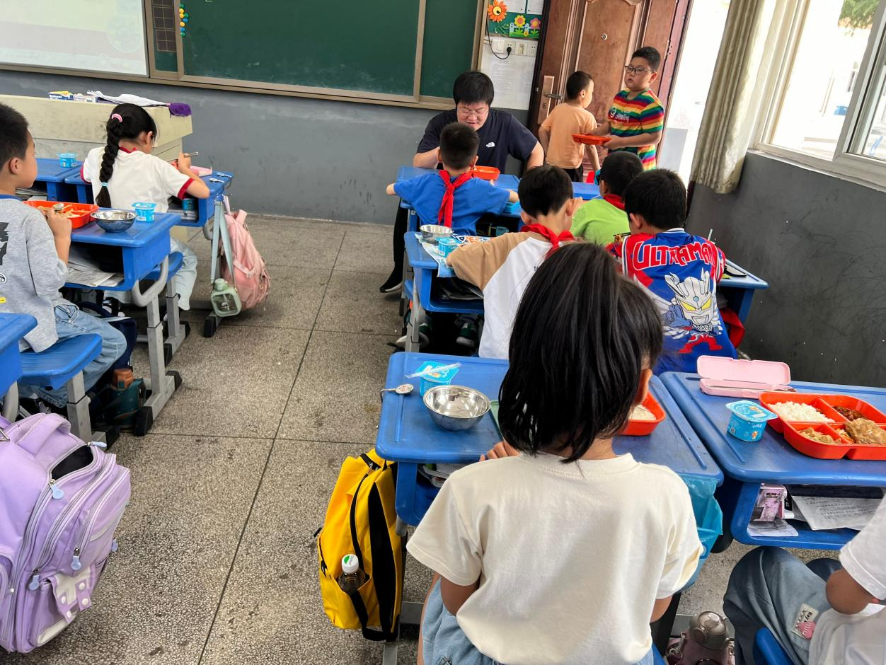

陪餐时间：6月14日 陪餐人员：学校行政

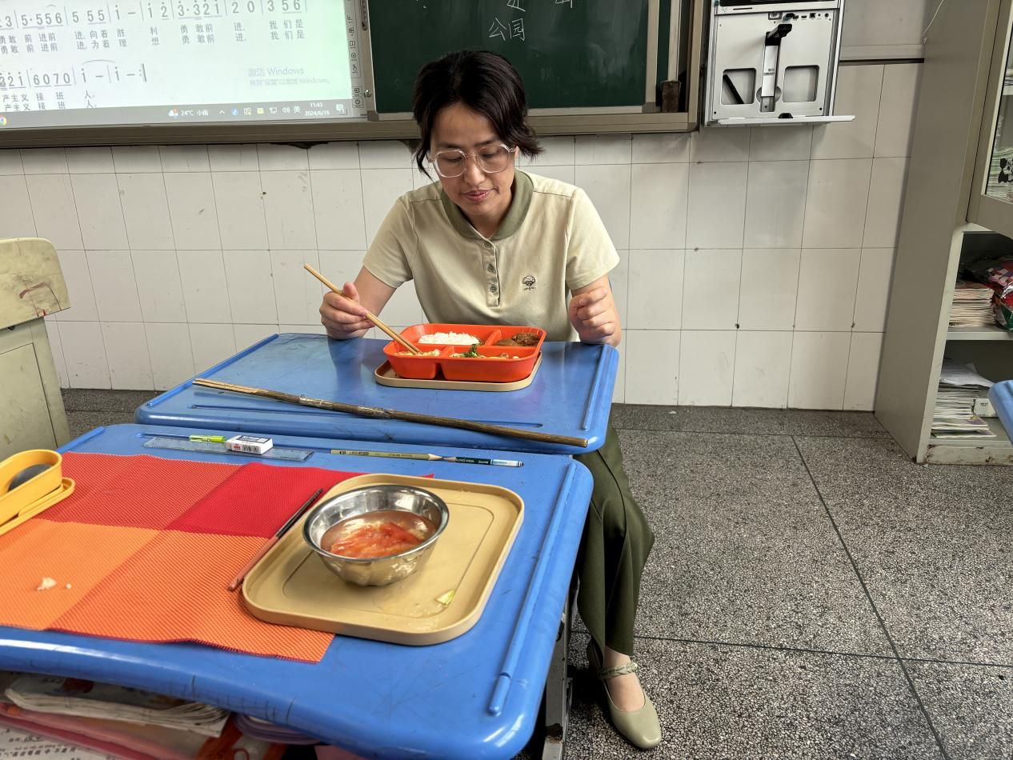

陪餐时间：6月19日 陪餐人员：学校领导

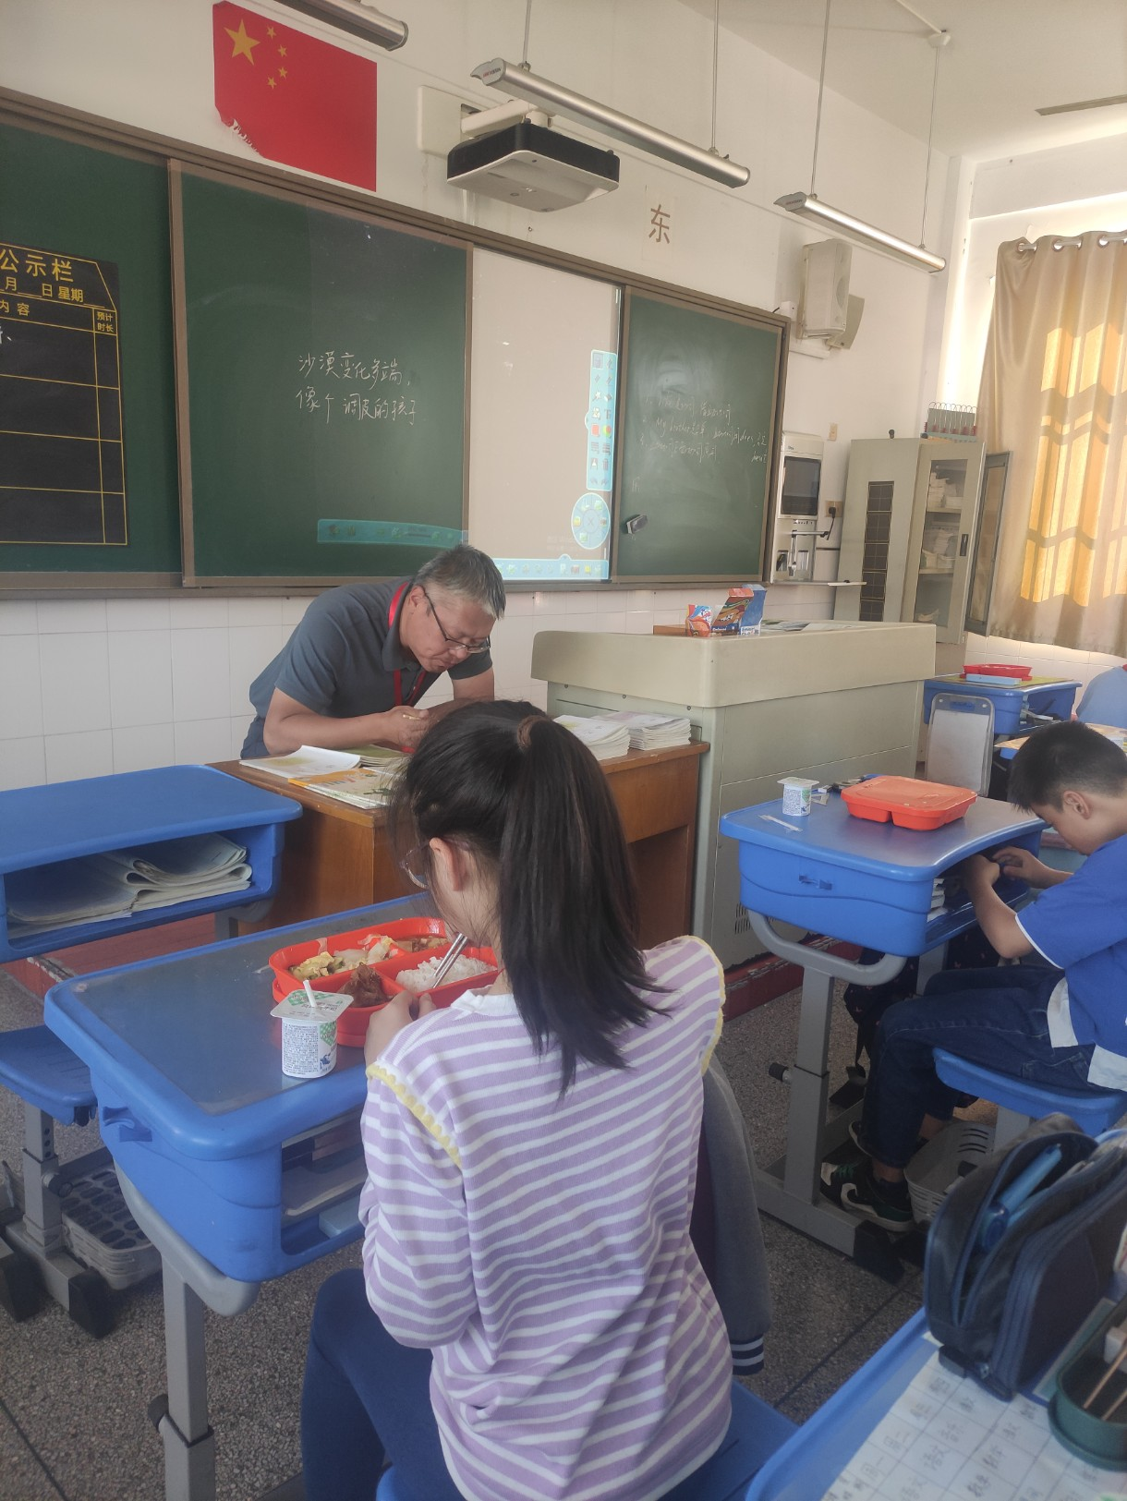

陪餐时间：6月20日 陪餐人员：学校行政

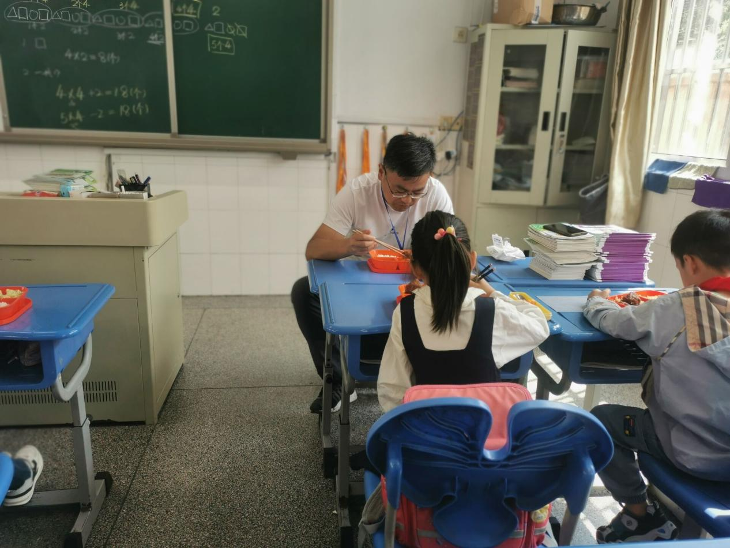

陪餐时间：6月21日 陪餐人员：学校领导

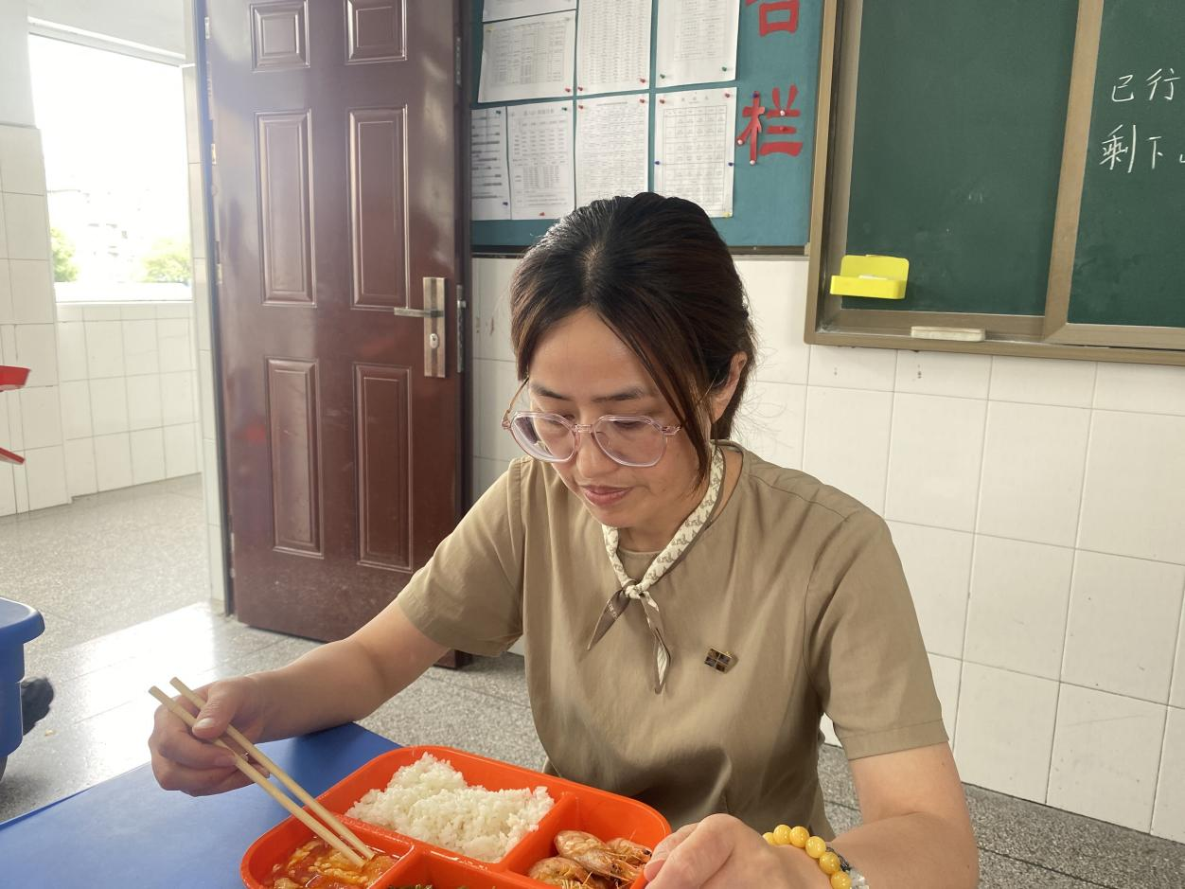

陪餐时间：6月24日 陪餐人员：学校领导

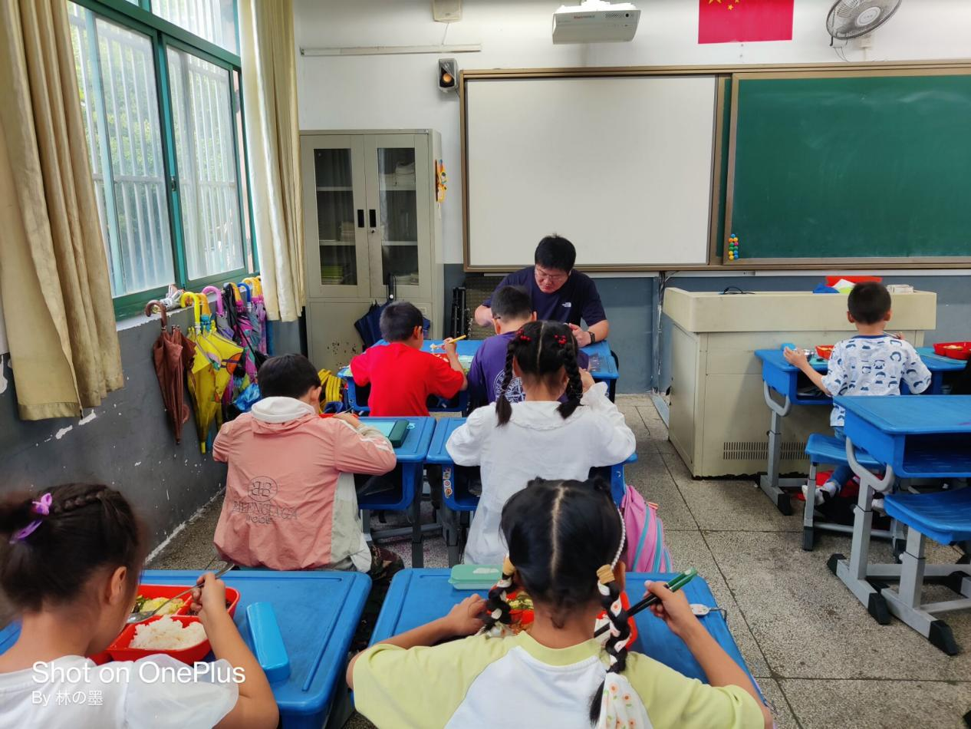

陪餐时间：6月25日 陪餐人员：学校行政

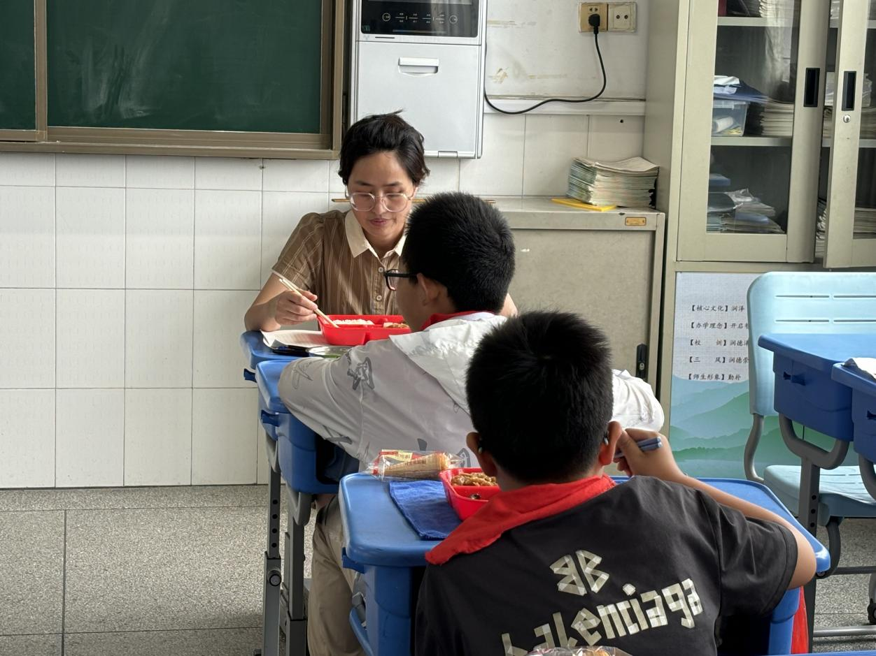

陪餐时间：6月26日 陪餐人员：学校领导